
Bonn, 29. September 2025 B d w Ak o „JA z A “

Pressekontakt
BAGSO
Bundesarbeitsgemeinschaft der Seniorenorganisationen
e.V.
Barbara Stupp Telefon 0228 / 24 99 93 12 stupp@bagso.de

Weltaltentag für eine alternsfreundliche Gesellschaft
Ältere Menschen an vielen Orten in Deutschland stellen den
1. Oktober in diesem Jahr unter das Motto „JA zum Alter“. Zum Weltaltentag sind Veranstaltungen, eine Hashtag-Aktion in Sozialen Medien und Straßen-Kreide-Aktionen im öffentlichen Raum geplant. Gemeinsames Ziel ist es, das Thema Älterwerden stärker ins gesellschaftliche Bewusstsein zu rücken und eine positive Haltung gegenüber dem Älterwerden zu fördern. Der Weltaltentag wird so zum Aktionstag gegen negative Altersbilder und für eine alternsfreundliche Gesellschaft.

Zu gemeinsamen Aktionen aufgerufen hat die BAGSO – Bundesarbeitsgemeinschaft der Seniorenorganisationen zusammen mit ihren 120 Mitgliedsorganisationen. BAGSO-Vorsitzende Dr. Regina Görner: „Wir sagen „JA zum Alter“, denn in Zeiten des demografischen Wandels sind die Älteren nicht etwa das Problem, sondern Teil der Lösung. Sie engagieren sich, bringen sich in ihre Familien und in die Gesellschaft ein. Von ihrem Erfahrungswissen profitieren alle Generationen. Es lohnt sich, positiv auf diese Lebensphase zu sehen.“
An der Aktion beteiligen sich mehr als 120 Organisationen, darunter Seniorenbeiräte und -vertretungen, Mehrgenerationenhäuser, Kommunalverwaltungen, Kirchengemeinden, Pflegeeinrichtungen sowie Seniorenorganisationen. In Erfurt wurden beispielsweise Wünsche an einem „Wunschbaum“ gesammelt, die zum 1. Oktober veröffentlicht werden. Rund 25.000 Aktionspostkarten wurden in den vergangenen Wochen verteilt. Interessierte sind eingeladen, sich auch spontan zu beteiligen.

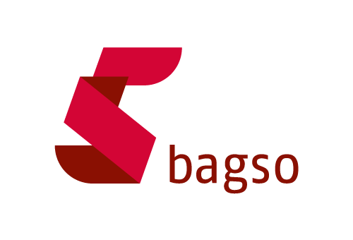

Pressemitteilung Der Internationale Tag der älteren Menschen (Weltaltentag)
B d w Ak o „JA z wurde im Jahr 1990 von den Vereinten Nationen ins Leben ge-
A “ rufen. Er erinnert jährlich am 1. Oktober an die Bedeutung älte rer Menschen in unserer Gesellschaft und stärkt die Solidarität zwischen den Generationen.

Kostenfreie Pressefotos
Zur Aktionsseite „JA zum Alter“

Über die BAGSO
Die BAGSO – Bundesarbeitsgemeinschaft der Seniorenorganisationen vertritt die Interessen der älteren Generationen in Deutschland. Sie setzt sich für ein aktives, selbstbestimmtes und möglichst gesundes Älterwerden in sozialer Sicherheit ein. In der BAGSO sind mehr als 120 Vereine und Verbände der Zivilgesellschaft zusammengeschlossen, die von älteren Menschen getragen werden oder die sich für die Belange Älterer engagieren.

2

